
角落小夥伴簡介簡介
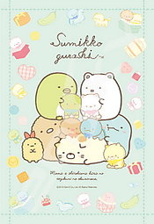
6月23日
名字：羽彤

白熊簡介：
一隻白色、胖胖且害羞的熊，因為覺得北方真的太冷了，毅然決定逃往南方，喜歡喝熱熱的茶，常常帶著一個裹巾，那是他的行李。手非常的靈巧
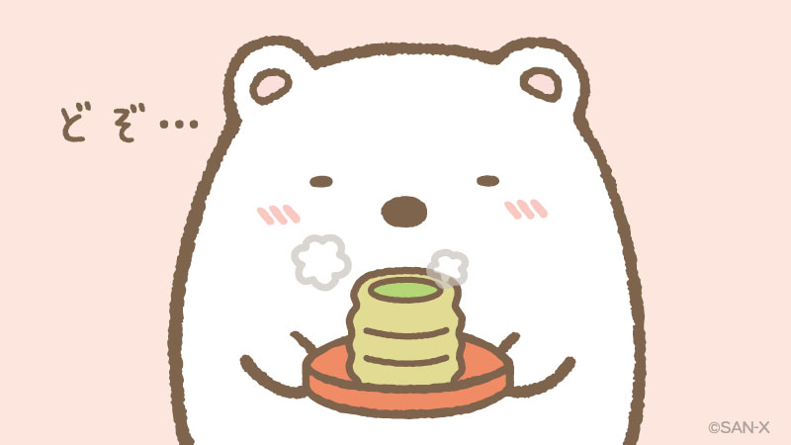

https://zh.wikipedia.org/wiki/%E8%A7%92%E8%90%BD%E5%B0%8F%E5%A4%A5%E4%BC%B4

企鵝？簡介：
其實自己也不知道自己是什麼，只記得以前頭上好像有個蓋子，不知道自己是什麼東西，所以對自己很沒自信。喜歡閱讀和聽音樂，愛吃小黃瓜。
https://zh.wikipedia.org/wiki/%E8%A7%92%E8%90%BD%E5%B0%8F%E5%A4%A5%E4%BC%B4

炸豬排簡介：
吃完炸豬排的時候，盤子裡總有些外層肥肉，麵皮等被剩下，因為太油了不會吃光，這個角色便是這些剩餘麵皮與肥肉的組合物，全身共有99%的肥肉與麵皮，全身上下只有1%的瘦肉，也就是他的鼻子，因為自己大部分都是被剩下來的，所以對自己很沒有自信。對他來說，最重要的就是不要被吃剩。炸蝦尾是牠的好朋友。
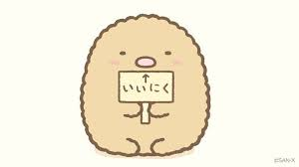
https://zh.wikipedia.org/wiki/%E8%A7%92%E8%90%BD%E5%B0%8F%E5%A4%A5%E4%BC%B4

貓咪簡介：
害羞的貓咪，喜歡躲在角落裡背對著大家抓牆壁。最喜歡的食物是罐頭~很胖

https://zh.wikipedia.org/wiki/%E8%A7%92%E8%90%BD%E5%B0%8F%E5%A4%A5%E4%BC%B4



